野外炊飯 確認表（入所後の打合せ 有）
団体名 |  |  |  |  |  |  |  |  |  |  |  |  |  |  |  |  |  |  |  |  |  |  | 担当者
団体名 |  |  |  |  |  |  |  |  |  |  |  |  |  |  |  |  |  |  |  |  |  |  | 携帯番号
実施日 |  | 月 |  |  | 日 |  | ( |  |  | ) |  |  | : |  |  |  | ～ |  |  | : |  | 参加者数
活動のねらい
メニュー |  |  |  |  |  | 班 編 成 |  |  |  |  |  |  |  |  |  |  |  | メニュー |  |  |  |  |  |  | 班 編 成
 |  |  |  |  |  |  |  |  | 人 |  |  | × |  |  |  | 班 |  |  |  |  |  |  |  |  |  | 人 | × |  | 班
 |  |  |  |  |  |  |  |  | 人 |  |  | × |  |  |  | 班 |  |  |  |  |  |  |  |  |  | 人 | × |  | 班
 |  |  |  |  |  |  |  |  | 人 |  |  | × |  |  |  | 班 |  |  |  |  |  |  |  |  |  | 人 | × |  | 班
班数の合計 班 ※ １班につき１セット10人分の調理道具や食器類が入った野外炊飯セットを貸し出します。
●購入希望物品
 | まき | 木炭（BBQ用３kg入） | 着火剤（BBQ用） | 軍手 | スポンジ | ふきん
持参 | 不可
購入
※購入物品の金額については、利用申込書一式（プログラム教材・指導員申込書）をご確認ください。

●貸出希望物品
 | ライター | 古新聞  ※１団体１～２日分が目安 | うちわ | BBQ用トング | 救急バッグ | 懐中電灯
持参
貸出
希望数
※貸出用具は、職員が炊飯場まで持って行きます。活動終了後は事務室にまとめて返却してください
※救急バックについて・・・・団体での用意が難しいときは団体につき1個貸し出すことができます。
※団体担当者はここまで記入してください。

土のかまど
木・水のかまど
火・金のかまど
かまどの配置図
用具庫
かまど
②
③
③
④
④
⑤
①
③
⑥
④
流し台
①
①
②
②

⑤

事前打合せ職員：

【集合時刻】
【集合場所】 （ ）のかまど前 ／ 第１営火場 ／ 森の家 ／雨天時： ／
【事前指導職員】
【鍵の貸出】 □火のかまど □金のかまど □分電盤（水銀灯） □クラ左 □クラ右 ※夜の活動時のみ

かまど（班の定数） | 木（６） | 火（４） | 土（５） | 金（４） | 水（６） | 森の家（４） | 合計数
班の数
野外炊飯における安全指導
１．事前に体調を確認し、健康状態がすぐれない人（下痢・皮膚炎・手指に傷のある人）には調理をさせないなど、
食中毒予防に留意してください。手指に傷がある方は、調理担当以外の係を担当してください。
２．「やけど」には十分気をつけて作業し、なべつかみなどを必ず使用してください。
※濡れたものは熱が伝わりやすいので、絶対に使わないでください。
３．炊飯活動では、薪・火・包丁など周辺に危険なものが多いので、常に整理整頓を心がけてください。
４．ブトやマダニ、蚊などによる「虫刺され」や「やけど」を防ぐため、長袖・長ズボンを着用してください。
５．ツタウルシ・スズメバチ・マムシ・ケムシ等危険な動植物にご注意ください。
【交流の家：0854-86-0319】 【事務室：内線３３３】 【救急車要請：１１９】

係の主な仕事

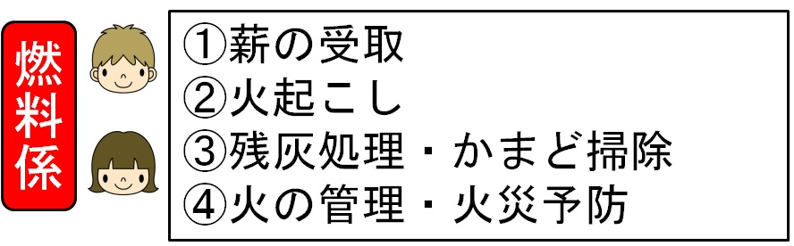
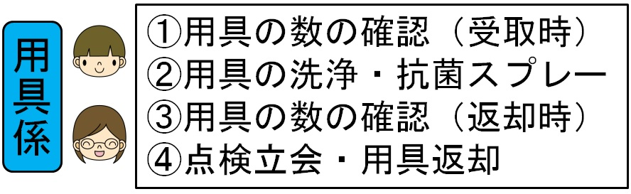
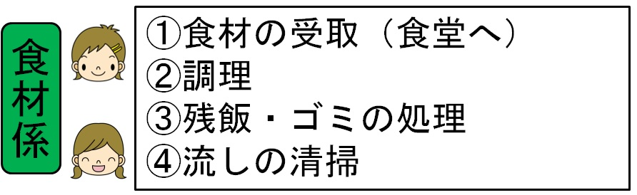

１～３人
２～３人
２～４人

【活動の流れ】
①指導開始時刻の５分前には指定の場所に集合してください。
（団体担当者より）ねらいの確認、係分担、活動場所の確認をしてください。
②職員が事前に説明をします。（各係の役割・準備・調理・片付けについて。）（目安20分）
③説明後は各係に分かれて活動してください。
※薪は必ず職員と一緒に取りに行きます。（数の確認のため。）引率者1人が必ず同行してください。
④準備ができたら炊飯活動を始めます。
※包丁・まな板は使用後すぐに洗って用具倉庫に戻してください。
※カラスが食材やゴミを荒らすことがありますので、ご注意ください。
⑤ゴミは袋にまとめて、活動終了後に食堂に持って行きます。
⑥使用した用具や食器をきれいに洗い、ふきんで拭いてください。
※職員の点検が終わるまでは作業台の上に出しておいてください。
※バーベキューコンロやかまどは水で洗わないでください。
⑦かまどや、流し、金網のゴミもきれいに掃除してください。

片付け終了後、職員の点検を受けてください。
（夜の活動の場合は、翌朝の8：40から点検をします。）
・班ごとに点検をします。
・やり直しもあるので、洗剤・スポンジ・ふきんを用意してください。
・点検終了後に用具や食器を用具倉庫に戻してください。

事故発生の場合

【交流の家事務室】
（0854）86-0319
緊急を要する |  | 判断できない |  | 緊急を要しない
↓ |  | ↓ |  | ↓
119番・110番へ通報（相談も可能） |  |  | → | 応急手当
↓ |  |  |  | ↓
（無線機または携帯電話で）交流の家へ連絡

